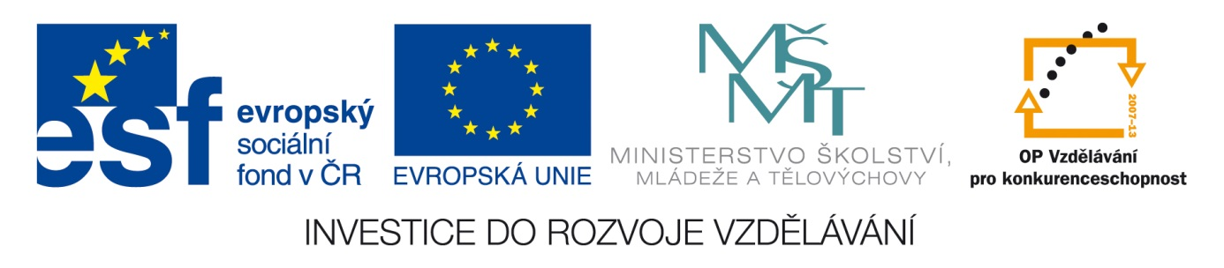Šablona: ČG2-II
Sada: 2 Stát a právo
Vzdělávací jazyk: Jazyk a jazyková výchova
Ročník: 7.
Učivo: Zaměstnání- profese-povolání
Duma číslo: 8 A
Vypracovala: Mgr. Marketa Zikmundová

V tabulce vyškrtej přebytečná písmena a vznikne 7 povolání.
Řekni, co o nich víš.

Povolání-profese- z tabulky rozdělujeme na práci tělesnou práci duševní
a | u | z | e | d | n | í | k
l | é | k | a | ř | k | a | p
j | m | a | l | í | ř | h | d
o | k | u | ch | a | ř | k | a
š | v | a | d | l | e | n | a
c | t | r | u | h | l | á | ř
p | e | k | a | ř | t | r | e
Práce tělesná- převažuje zde práce rukou.
Práce duševní- převažuje zde práce mozku.

Přečti si všechna povolání a rozděl do 2 skupin.
Lékařka, zedník, pekař, soudce, učitelka, truhlář, švadlena, kuchař, ředitel, starosta, prodavačka, uklizečka, zdravotní sestra, úředník, řidič, zubař…

Tělesná práce Duševní práce
1. 5. 1. 5.
2. 6. 2. 6.
3. 7. 3. 7.
4. 8. 4. 8.

Ve kterých povoláních nosí lidé uniformu ? ……………….

Ve kterých povoláních pracují lidé s jinými lidmi ? ……………

Ve kterých povoláních mají mít lidé rádi děti ? ……………..

Jaká 3 povolání se ti líbí ? ………………………….
Jaká 3 povolání bys nechtěl vykonávat ? ………………………….

